У Т В Е Р Ж Д Е Н
Директор МБУ ДО «ДЮСШ
«Магнитная Стрелка» _________________С.Л.Зыбов
приказ № 128 от 01.09.2016
протокол Педагогического собрания от 26 августа 2016 №_1_

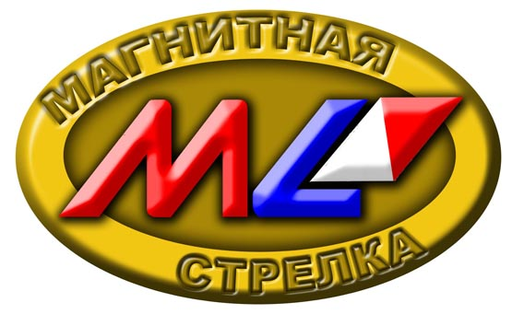

УЧЕБНЫЙ ПЛАН
МУНИЦИПАЛЬНОГО БЮДЖЕТНОГО УЧРЕЖДЕНИЯ
ДОПОЛНИТЕЛЬНОГО ОБРАЗОВАНИЯ
«ДЕТСКО-ЮНОШЕСКАЯ СПОРТИВНАЯ ШКОЛА
«МАГНИТНАЯ СТРЕЛКА»
(МБУ ДО «ДЮСШ «МАГНИТНАЯ СТРЕЛКА»)
город Дзержинск Нижегородской области
на 2016-2017 учебный год

г. Дзержинск
2016

ПОЯСНИТЕЛЬНАЯ ЗАПИСКА
- Нормативно-правовое основание разработки учебного плана.
Нормативно-правовым основанием разработки учебного плана МБУ ДО «ДЮСШ «Магнитная Стрелка» является Устав, Санитарно-эпидемиологические правила и нормативы СанПиН 2.4.4.1251-03.
- Количество и обоснование направленностей программ дополнительного образования.
Центр реализует типовые, модифицированные и авторские образовательные программы по трем направленностям:
- физкультурно-спортивной (лыжные гонки, мини-футбол, полиатлон, рукопашный бой, спортивное ориентирование);
- спортивно-технической (спортивная радиопеленгация (радиоспорт));
- туристско-краеведческой (спортивный туризм (турмногоборье);
- Традиционные профили дополнительного образования.
Традиционно МБУ ДО «ДЮСШ «Магнитная Стрелка»» реализует дополнительные общеразвивающие программы и дополнительные предпрофессиональные программы на этапах СОГ, ГНП, УТГ, ГСС по видам следующим спорта:
- спортивное ориентирование,
- лыжные гонки,
- спортивный туризм,
- кикбоксинг,
- полиатлон,
- спортивная радиопеленгация (радиоспорт).

Программно-методическое обеспечение
№ п/п | название программы | срок  реализации | автор
 | Дополнительные общеразвивающие программы
 | по спортивному ориентированию | 3 года | Зыбова Е.В.
 | по спортивному туризму | 2 года | Аринушкин П.Г., Аринушкина М.Ф.
 | по спортивной радиопеленгации | 5 лет | Савин Р.В.
 | по кик-боксингу | 11 лет | Ипатов А.В.
 | по лыжным гонкам | 1 год | Архипов В.Е., Родянский А.К.
 | по общей физической подготовке | 3 года | Белякова Т.С.
 | Дополнительные предпрофессиональные программы
 | по спортивному ориентированию | 7 лет | Зыбова Е.В.
 | по спортивному туризму | 4 года | Аринушкин П.Г., Аринушкина М.Ф.
 | по спортивной радиопеленгации | 7 лет | Савин Р.В.
 | по кик-боксингу | 8 лет | Ипатов А.В.
 | по лыжным гонкам | 7 лет | Архипов В.Е.,  Родянский А.К.
 | Программы спортивной подготовки
 | по спортивному ориентированию | 7 лет | Зыбова Е.В.
 | по полиатлону | 8 лет | Ефимов В.П.

